Виды экологической экспертизы

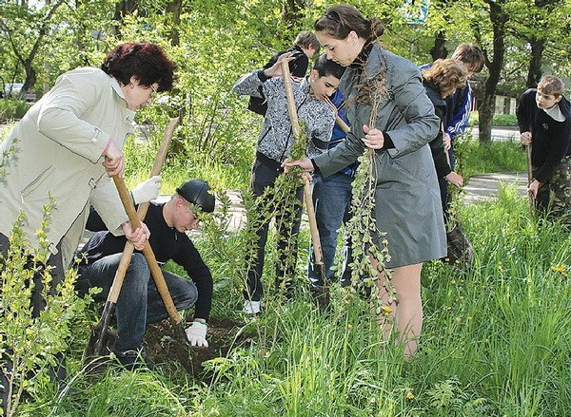
- Государственная экологическая экспертиза - проведение обязательно для всех строительных объектов, проводится экспертной комиссией, которая формируется федеральным органом исполнительной власти в области экологической экспертизы

- Общественная экологическая экспертиза - организуется и проводится по инициативе граждан и общественных организаций (объединений), а также по инициативе ОМСУ общественными организациями

